Kas ir 'klusā ceļošana' un kāpēc tā šogad būs galvenais atpūtas veids

Delfi Life
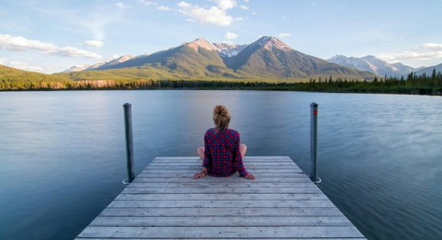Domāšana par savu labsajūtu un vēlme kaut uz brīdi gluži burtiski izslēgt apkārtējos trokšņus un stimulatorus kļūst aizvien izteiktāka. Ikdiena ir tik piesātināta un pilna ar informāciju, ko uzņemam, ka vienā brīdī ir skaidrs – nu ir gana, gribu klusumu un mieru, atrasties tālu prom no visa un nezināt pilnīgi neko par laicīgo dzīvi. Šī iemesla dēļ vadošais tūrisma medijs pasaulē "Condé Nast Traveller" uzskata, ka šogad viena no labsajūtas tūrisma aktualitātēm būs tā dēvētā "klusā ceļošana".Raksts turpinās pēc reklāmas.
To, ka mēs tiešām uzņemam neticami daudz ārējās informācijas un dzīvojam trokšņu piesātinātā pasaulē, liecina arī statistika. Pēdējo sešu gadu laikā dubultojies podkāstu straumēšanas laiks, savukārt audiogrāmatu patēriņš pieaudzis līdz 94 procentiem. Pieaug arī mūzikas straumēšanas daudzums, un paredzams, ka 2028. gadā mūzikas straumēšanas pakalpojumu abonementu skaits sasniegs 1,1 miljardu.
Šādā piesātinātā pasaulē, kur tik daudz kas sacenšas par mūsu uzmanību, ir maz vietas atbrīvotam prātam, un iespēja pasēdēt klusumā ir retums. "Digitālajā laikmetā cilvēki kļūst mazāk pieraduši pie klusuma," neirozinātnieci Anni–Sofiju Fluriju citē "Condé Nast Traveller". "Troksnis var izraisīt stresu, it īpaši, ja mēs to nekontrolējam."
Un patiešām – ir pētījumi, kas trokšņa piesārņojumu sasaista ar dažādām veselības problēmām, tostarp depresiju un asinsvadu slimībām. Savukārt laika pavadīšanai klusumā ir neskaitāmi daudz labvēlīgas priekšrocības, tostarp spēja labāk tikt galā ar stresu, organizēt savas domas un pat veicināt radošumu. Viens pētījums liecina, ka, pavadot laiku klusumā, rodas jaunas smadzeņu šūnas, cits, ka divu minūšu klusums rada nomierinošāku efektu nekā relaksējoša mūzika. Saskaņā ar Flurijas teikto, klusuma iekļaušana mūsu ikdienas dzīvē var "uzlabot mūsu saziņu ar citiem, padziļināt attiecības ar sevi un veidot noturību, saskaroties ar dzīves izaicinājumiem".
Ņemot šo visu vērā, šķiet, nav jābrīnās, ka cilvēki grib izrauties no trokšņiem. "Klusā ceļošana" ir trends, kas sāka parādīties aizvien vairāk pagājušā gada beigās un atspoguļoja, kā rast jaunus veidus, lai izvairītos no tehnoloģiju radītās pārslodzes mūsu dzīvēs. Jau izsenis ceļojumi bijuši veids, kā aizbēgt no ikdienības, un nu tas kļuvis par pilnvērtīgu instrumentu, kā uz brīdi patverties no haosa un pavadīt laiku klusumā. Šo visu iemeslu dēļ tiek paredzēts, ka "klusā ceļošana" šogad gūs milzu popularitāti un būs viens no vadošajiem ceļošanas veidiem.
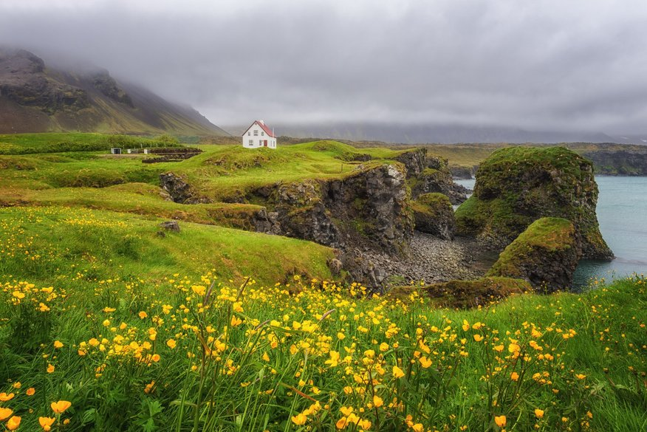Foto: Shutterstock

Ko tas maz nozīmē – "klusā ceļošana"?
"Klusā ceļošana" ir viss, sākot no klusuma retrītiem un atpūtas namiem nekurienē – bez elektrības pieslēguma un interneta līdz pastaigu ekskursijām klusumā. "Kluso ceļojumu" mērķis ir palīdzēt atslēgties no ikdienas rutīnas un pietuvināties dabai un mums pašiem, mūsu patiesajām prioritātēm.
Lai gan tendence ir jauna, tai ir senas saknes. Pašā tās būtībā "klusā ceļošana" ir saistīta ar meditācijas retrītiem, kas radušies no Vipassanā budistu prakses un nozīmē "redzēt lietas tādas, kādas tās ir patiesībā" (angliski – "seeing things as they really are"). Vipaassanā retrītos laiks tiek pavadīts "cēlā klusumā", dienas lielāko daļu veltot meditēšanai un pārdomām.
Klusa ceļošana ir laba ne tikai mūsu psiholoģiskajai un emocionālajai veselībai un labklājībai, bet arī planētai, jo tas ir ilgstpējīgs ceļošanas veids.
Šādu pieredzi var gūt gan paša izplānotā ceļojumā, gan pievienojoties jau iepriekš organizētiem pasākumiem. Piemēram, Apvienotajā Karalistē ik gadu Dienviddevonas pakalnos notiek retrīts, kurā laiks tiek pavadīts pilnīgā klusumā (burtiski – komunikācija nav verbāla, saziņa notiek rakstiski). Klusuma retrīti atrodas arī Portugāles dienvidos, Itālijas Alpos, Indijā var izvēlēties kādu no vairākiem Vipassā meditācijas centriem uc.
Ja laika pavadīšana absolūtā klusumā tikai savu domu kompānijā šķiet biedējoša, ir citi veidi, kā klusumu iekļaut savā nākamajā ceļojumā. Jo galu galā klusums nenozīmē tikai pilnīgu trokšņu neesamību, tā ir arī iespēja pieskaņoties apkārt esošajām skaņām, īpaši dabā esošajām, norāda Flurija. Tāpēc tavs klusais ceļojums var nozīmēt arī nakšņošanu nomaļā vietā mežmalā ar skatu uz kalnu virsotnēm, nakšņošanu viesnīcā, kurā nav elektrības un interneta pieslēgums, došanos pārgājienā gida pavadībā bez sarunām vai vienkārši trīs dienas pavadīt bez telefona.

